Osnabrück, den 24.11.2020
Neue Roboter für Schulen in Stadt und Landkreis Osnabrück
Material für junge Technik-Talente bei virtueller Übergabe überreicht
In Stadt und Landkreis Osnabrück können sich 14 Schulen über neues Material für die Gründung oder den Ausbau einer Robotik-AG freuen. Neben neuen LEGO-Robotern erhalten sie Übungsparcours, Bücher, die Möglichkeit zur Teilnahme an einer Schulung und Startplätze für die nächste Saison der World Robot Olympiad. Die Übergabe der Materialien fand aufgrund der aktuellen Situation im Rahmen einer Videokonferenz statt.

Bis Ende September konnten sich Schulen auf einen Aufruf zum Auf- oder Ausbau von Roboter-AGs an Schulen bewerben [Anm. f.d. Redaktion: vgl. Pressemeldung vom 16.09.2020]. Ziel des Projekts ist es, MINT-Aktivitäten durch die Bereitstellung von Material nachhaltig an den Schulen zu verankern und damit Kinder und Jugendliche für Naturwissenschaft und Technik zu begeistern. „Bildung und Erziehung gehören zu unseren Stiftungszwecken. Sehr gern fördern wir das Projekt durch die Finanzierung der Materialien für die teilnehmenden Schulen. Freuen dürfen sich die Schulen auf eine sehr gute fachliche Begleitung durch den Verein TECHNIK BEGEISTERT und das SFZ Osnabrück“, sagt Josef Diekmann von der Dieter Fuchs Stiftung, die das Projekt finanziell unterstützt.

Die 14 Schulen aus Stadt und Landkreis, darunter Grundschulen, Förderschulen, Realschulen, Gesamtschulen und Gymnasien, haben nun ihre Materialien offiziell erhalten. Aufgrund der aktuellen Corona-Situation fand die Übergabe virtuell statt, weshalb die Materialien vorab postalisch zugeschickt wurden. Das hat der positiven Stimmung jedoch nicht geschadet. Nach einführenden Präsentationen und Vorstellungsrunden gab es Zeit zum Austausch untereinander. Dabei war die derzeitige Situation in den Schulen ein präsentes Thema. Trotzdem waren sich alle einig, dass die Schulung für die Lehrkräfte im Dezember nach Möglichkeit vor Ort stattfinden sollte, um möglichst viel ausprobieren zu können und den Austausch zwischen den Schulen zu steigern.

Verbunden ist die Förderung neben Material und Schulung mit der Teilnahme an der World Robot Olympiad (kurz WRO) im kommenden Jahr. Die WRO ist ein Schülerwettbewerb für alle Kinder und Jugendlichen im Alter von 6-19 Jahren. Ziel des Wettbewerbs ist es, die Herausforderungen beim Bau und der Programmierung von Robotern mit dem Nervenkitzel eines sportlichen Wettkampfs zu verbinden und damit ein nachhaltiges Interesse an den MINT-Themen bei den Teilnehmern zu erzeugen. „Dass dieses Konzept funktioniert, konnten wir sogar durch eine wissenschaftliche Studie belegen, die die gesellschaftliche Wirkung der WRO untersucht hat“ freut sich Markus Fleige, Vorsitzender des Vereins TECHNIK BEGEISTERT e.V., der die WRO in Deutschland organisiert.

Ein wichtiger Teil der WRO sind die regionalen Vorentscheide, die zwischen Mai und Juli 2021 in ganz Deutschland stattfinden. Auch in der Region Osnabrück wird nach 2016 erstmals wieder ein Wettbewerb der WRO am 24. und 25. Juni 2021 in Bad Laer stattfinden. Organisiert wird der Wettbewerb durch das Schüler-Forschungs-Zentrum (SFZ) Osnabrück, das zusammen mit Verein und Stiftung ebenfalls an der Durchführung des Förderprojekts beteiligt ist. Carina Wessmann vom SFZ Osnabrück erzählt: „Wir bieten schon lange Angebote mit Robotern an und freuen uns, dass nun mehr Schulen in Osnabrück Zugang dazu haben und wir das Projekt unterstützen können.“ Die Teilnahme am Wettbewerb ist nicht nur den geförderten Teams vorbehalten, alle interessierten Schulen und privaten Gruppen können sich dazu anmelden.

Koordiniert wird die Schulförderung vom Verein TECHNIK BEGEISTERT e.V. Simon Hagen, Mitglied des Vereins und Initiator des Projektes in Osnabrück: „Ich freue mich, dass wir zusammen mit der Stiftung und dem SFZ diese tolle Möglichkeit für die Schulen schaffen konnten und das Thema MINT-Nachwuchsförderung damit weiter in der Region verstetigen.“ Aufgrund der außerordentlich positiven Resonanz auf die Ausschreibung und die Übergabe lässt Hagen durchblicken, dass eine Wiederholung des Projektes im nächsten Jahr bereits von allen Partnern geprüft wird.
Ähnliche Projekte zur Schulförderung finden derzeit in Dortmund, Hamburg und Berlin statt.

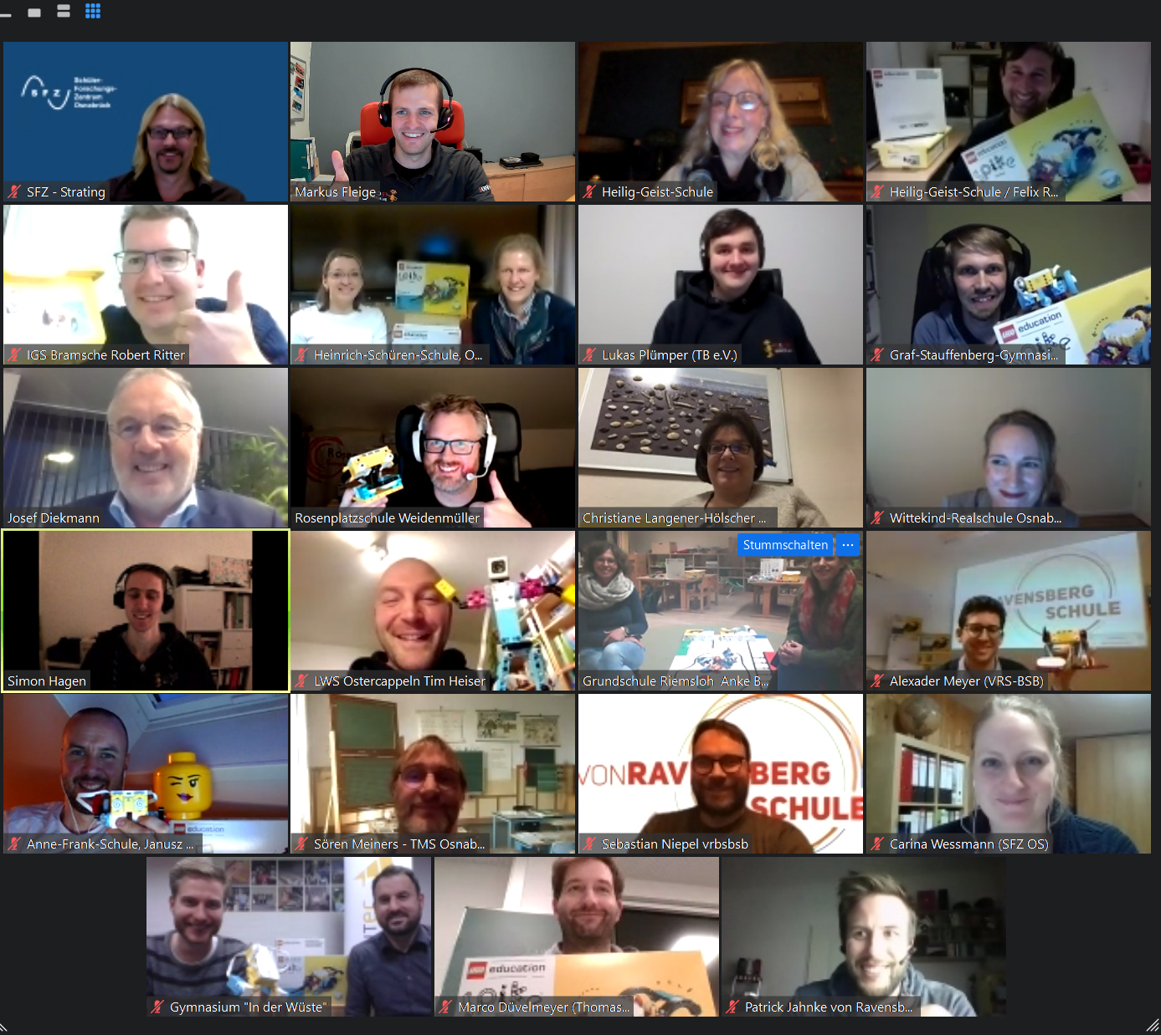
Bildunterschrift: Mit den Lehrkräften der Schulen freuen sich Josef Diekmann, Vorsitzender der Dieter Fuchs Stiftung, Prof. Dr.-Ing. Harald Strating, Vorsitzender des Schüler-Forschungs-Zentrums (SFZ) Osnabrück sowie mehrere Vertreter des Vereins TECHNIK BEGEISTERT e.V. über die Roboter für die Region Osnabrück.
Zu den geförderten Schulen gehören:
- Anne-Frank-Schule
- Graf-Stauffenberg-Gymnasium
- Grundschule Oldendorf
- Grundschule Riemsloh
- Grundschule Voxtrup
- Gymnasium "In der Wüste"
- Heilig-Geist-Schule
- Heinrich Schüren Schule
- IGS Bramsche
- Ludwig-Windthorst-Schule Osnabrück
- Rosenplatzschule
- Thomas-Morus-Schule Osnabrück
- Von-Ravensberg-Schule
- Wittekind-Realschule
Weitere Informationen

Informationen zur Förderung:
www.wro2021.de/region-osnabrueck

Imagefilm der WRO
https://youtu.be/zUUZ9RAfD0Q

Social Media Kanäle des Vereins TECHNIK BEGEISTERT e.V. / der WRO
Facebook: www.facebook.com/WRO.Germany
Instagram: www.instagram.com/worldrobotolympiad_de/
Twitter: www.twitter.com/WROGermany
LinkedIn: www.linkedin.com/company/5242830
YouTube: www.youtube.com/technikbegeistertev

Pressekontakt
Markus Fleige
Vorsitzender TECHNIK BEGEISTERT e.V.
mf@technik-begeistert.org
02373 9468398
0176 21110153

Fotos zu Roboterwettbewerben der World Robot Olympiad, welches Sie gerne zur Berichterstattung nutzen dürfen, können Sie sich unter folgender URL herunterladen: https://fotos.worldrobotolympiad.de
Bitte geben Sie als Bildquelle „Copyright TECHNIK BEGEISTERT e.V.“ an.

https://www.worldrobotolympiad.de/technik-begeistert-ev/gesellschaftliche-wirkung
https://www.worldrobotolympiad.de/saison-2021/saison-im-ueberblick

